APSTIPRINU:
SIA “Daugavpils Olimpiskais centrs”
valdes loceklis

___________________ A. Morozovs

Daugavpilī, 2025.gada 15.augustā

UZAICINĀJUMS
Sabiedrība ar ierobežotu atbildību "Daugavpils Olimpiskais centrs"
uzaicina potenciālos pretendentus piedalīties aptaujā par līguma piešķiršanas tiesībām
“Pretatledotāja iegāde Stropu ielā 40, Daugavpilī”, ID DOC 2025-7
Pasūtītājs:
Pasūtītāja nosaukums | Sabiedrība ar ierobežotu atbildību "Daugavpils Olimpiskais centrs"
Adrese | Stadiona iela 1, Daugavpils, LV-5401
Reģ.Nr. | 40003244634
Kontaktpersona  tehniskajos jautājumos | Sabiedrības ar ierobežotu atbildību "Daugavpils Olimpiskais centrs" sporta infrastruktūras vadītājs Aleksejs Kovaļovs, tālrunis: 26662275, e-pasts: aleksejs@daugavpilsoc.lv
Kontaktpersona  juridiskajos jautājumos | Sabiedrības ar ierobežotu atbildību "Daugavpils Olimpiskais centrs", juriste Kristīne Pavlovska, tālr. +371 26637002, juriste@daugavpilsoc.lv
Darba laiks | Pirmdiena | No 09.00 līdz 12.00 un no 13.00 līdz 17.00
 | Otrdiena Trešdiena Ceturtdiena
 | Piektdiena
1. Darba mērķis: nodrošināt pretatledotāja piegādi un atsavināšanu SIA “Daugavpils Olimpiskais centrs” objektā Stropu iela 40, Daugavpilī vajadzībām, ievērojot Pasūtītāja minimālās tehniskās prasības (2.pielikums).
2. Piedāvājums iesniedzams līdz 2025.gada 19.augustam, plkst.: 11:00, Sabiedrībā ar ierobežotu atbildību "Daugavpils Olimpiskais centrs", Stadiona ielā 1, Daugavpilī, LV-5401, vai elektroniskā veidā uz e-pasta adresi: birojs@daugavpilsoc.lv. Iesniedzot piedāvājumu elektroniski, piedāvājumam obligāti jābūt parakstītam ar drošu elektronisko parakstu un laika zīmogu.
3. Līguma darbības laiks: uz saistību izpildes laiku.
4. Pretendents nevar iesniegt piedāvājumu variantus.
5. Nosacījumi pretendenta dalībai aptaujā:
5.1. Pretendents ir reģistrēts Latvijas Republikas Uzņēmumu reģistrā vai līdzvērtīgā reģistrā ārvalstīs;
5.2. Pretendentam ir pieredze tehniskajā specifikācijā minētā pakalpojuma sniegšanā;
5.3. Informāciju par Latvijā reģistrēta pretendenta atbilstību profesionālās darbības veikšanai, Pasūtītājs iegūs publiskā datubāzē.
6. Pasūtītājs var izslēgt pretendentu no dalības procedūrā jebkurā no šādiem gadījumiem:
6.1. Pasludināts pretendenta maksātnespējas process, apturēta vai pārtraukta tā saimnieciskā darbība, uzsākta tiesvedība par tā bankrotu vai tas tiek likvidēts;
6.2. Ievērojot Valsts ieņēmumu dienesta publiskās nodokļu parādnieku datubāzes pēdējās datu aktualizācijas datumu, ir konstatēts, ka pretendentam ir nodokļu parādi, tajā skaitā valsts sociālās apdrošināšanas obligāto iemaksu parādi, kas kopsummā pārsniedz 150 euro;
6.3. Kandidāts vai pretendents ir sniedzis nepatiesu informāciju vai vispār nav sniedzis pieprasīto informāciju;
6.4. Gadījumā, ja pārbaudot Pretendenta piedāvājumu, ir konstatēts ka Pretendents nav tiesīgs veikt tehniskajā specifikācijā norādītos darbus, finanšu vai tehniskais piedāvājums ir neatbilstoši noformēts;
7. Pretendentu iesniedzamie dokumenti:
7.1. Pretendenta pieteikums dalībai uzaicinājumā, kas sagatavots atbilstoši 1.pielikumā norādītajai formai;
7.2. Tehniskā specifikācija/Tehniskais piedāvājums (2.pielikums).
7.3. Finanšu piedāvājums (3.pielikums).
8. Cenā jāietver visi nodokļi, nodevas un maksājumi un visas saprātīgi paredzamās ar darba izpildi saistītās izmaksas (ar iekārtas piegādes un montāžas izmaksām), atskaitot pievienotās vērtības nodokli.
9. Piedāvājuma izvēles kritēriji – piedāvājums ar viszemāko cenu, kas pilnībā atbilst prasībām.
10. Ja piedāvājumu iesniedz personiski, tas iesniedzams aizlīmētā, aizzīmogotā aploksnē/iepakojumā, uz kuras jānorāda:
10.1. pasūtītāja nosaukums un juridiskā adrese;
10.2. pretendenta nosaukums, reģistrācijas numurs un juridiskā adrese, iepirkuma nosaukums – “Pretatledotāja iegāde Stropu ielā 40, Daugavpilī”, ID DOC 2025-7;
10.3. atzīme: „Neatvērt līdz 2025.gada 19.augusta, plkst.11:00”.
11. Piedāvājumam jābūt cauršūtam tā, lai dokumentus nebūtu iespējams atdalīt. Ja Pretendents piedāvājumā iesniedz dokumenta/-u kopiju/-as, kopijas/-u pareizība ir jāapliecina.
12. Piedāvājums jāsagatavo latviešu valodā. Citā valodā sagatavotiem piedāvājuma dokumentiem jāpievieno pretendenta apliecināts tulkojums latviešu valodā.
13. Piedāvājums jāparaksta pretendenta paraksttiesīgai personai. Ja piedāvājumu cenu aptaujā paraksta pretendenta pilnvarota persona, pretendenta atlases dokumentiem pievieno attiecīgo pilnvaru.
14. Elektroniskā veidā iesniegtie piedāvājumi, kuri nav parakstīti ar drošu elektronisko parakstu un laika zīmogu, atzīstami par neiesniegtiem un netiek izskatīti.
15. Piedāvājumu variantu iesniegšana nav pieļaujama.
16. Viens pretendents var iesniegt tikai vienu piedāvājumu par visu cenu aptaujas nepieciešamo preču apjomu. Par piedāvājuma variantu iesniegšanu uzskatāmi arī gadījumi, ja piedāvājumus iesniedz divi vai vairāki saistīti uzņēmumi, kas uzskatāmi par vienu tirgus dalībnieku Konkurences likuma izpratnē.
17. Aptaujas rezultāti tiks publicēti DOC mājas lapās: www.daugavpilsoc.lv

Pielikumā:
1. Pieteikuma forma;
2. Tehniskā specifikācija;
4. Tehniskais piedāvājums;
3. Finanšu piedāvājums.

1.pielikums
“Pretatledotāja iegāde Stropu ielā 40, Daugavpilī”, ID DOC 2025-7

PIETEIKUMS
par piedalīšanos aptaujā par līguma piešķiršanas tiesībām

“Pretatledotāja iegāde Stropu ielā 40, Daugavpilī”, ID DOC 2025-7

Pretendents [pretendenta nosaukums], reģ. Nr. [reģistrācijas numurs], [adrese], tā [personas, kas paraksta, pilnvarojums, amats, vārds, uzvārds] personā, ar šā pieteikuma iesniegšanu:

Piesakās piedalīties aptaujā par līguma piešķiršanas tiesībām “Pretatledotāja iegāde Stropu ielā 40, Daugavpilī”, ID DOC 2025-7
Apņemas ievērot uzaicinājuma tehniskajā specifikācijā minētās prasības.
Apņemas (ja Pasūtītājs izvēlējies šo piedāvājumu) slēgt līgumu un izpildīt visus līguma pamatnosacījumus.
Apliecina, ka ir iesniedzis tikai patiesu informāciju.

Pretendents
Reģistrācijas Nr.
Adrese:
Kontaktpersona
Kontaktpersonas tālr., e-pasts
Bankas nosaukums, filiāle
Bankas kods
Norēķinu konts
Vārds, uzvārds*
Amats
Paraksts
Datums

* Pretendenta vai tā pilnvarotās personas vārds, uzvārds

2.pielikums
“Pretatledotāja iegāde Stropu ielā 40, Daugavpilī”, ID DOC 2025-7

TEHNISKĀ SPECIFIKĀCIJA
Pretatledotājs
PĀRSKATS
- Pilnā komplektā ietilpst salikts motora bloks, 6 m pietauvošanās virves, 30 m gumijas 3x1,5mm² strāvas vads
- gumijas dakša ar zemējumu
- CE marķējums.
- Saderīgs ar sālsūdeni.
- Iepakots ērtai piegādei.

MOTORA BLOKS
- 3/4 ZS motors, 230 V vienfāzes
- 1450 apgr./min
- Eļļas dzesēšana
- Paredzēts nepārtrauktai darbībai
- Ilgmūžīgi gultņi
- Termiskās pārslodzes aizsardzība
- Īpaši izturīgs karbon / keramikas mehāniskais blīvējums
- 300. Sērijas nerūsējošā tērauda korpuss
- Inženiertehniskās kvalitātes termoplastiskais augšdaļa
- Uzstādīts uz 316 nerūsējošā tērauda anodetas vārpstas
- UV starojuma izturīgs termoplastiskais propelleris
- Nerūsējošā tērauda aizargreste

UZSTĀDĪŠANAS IESPĒJAS
- Universāls doka stiprinājums, ar iespēju pielāgot leņķī

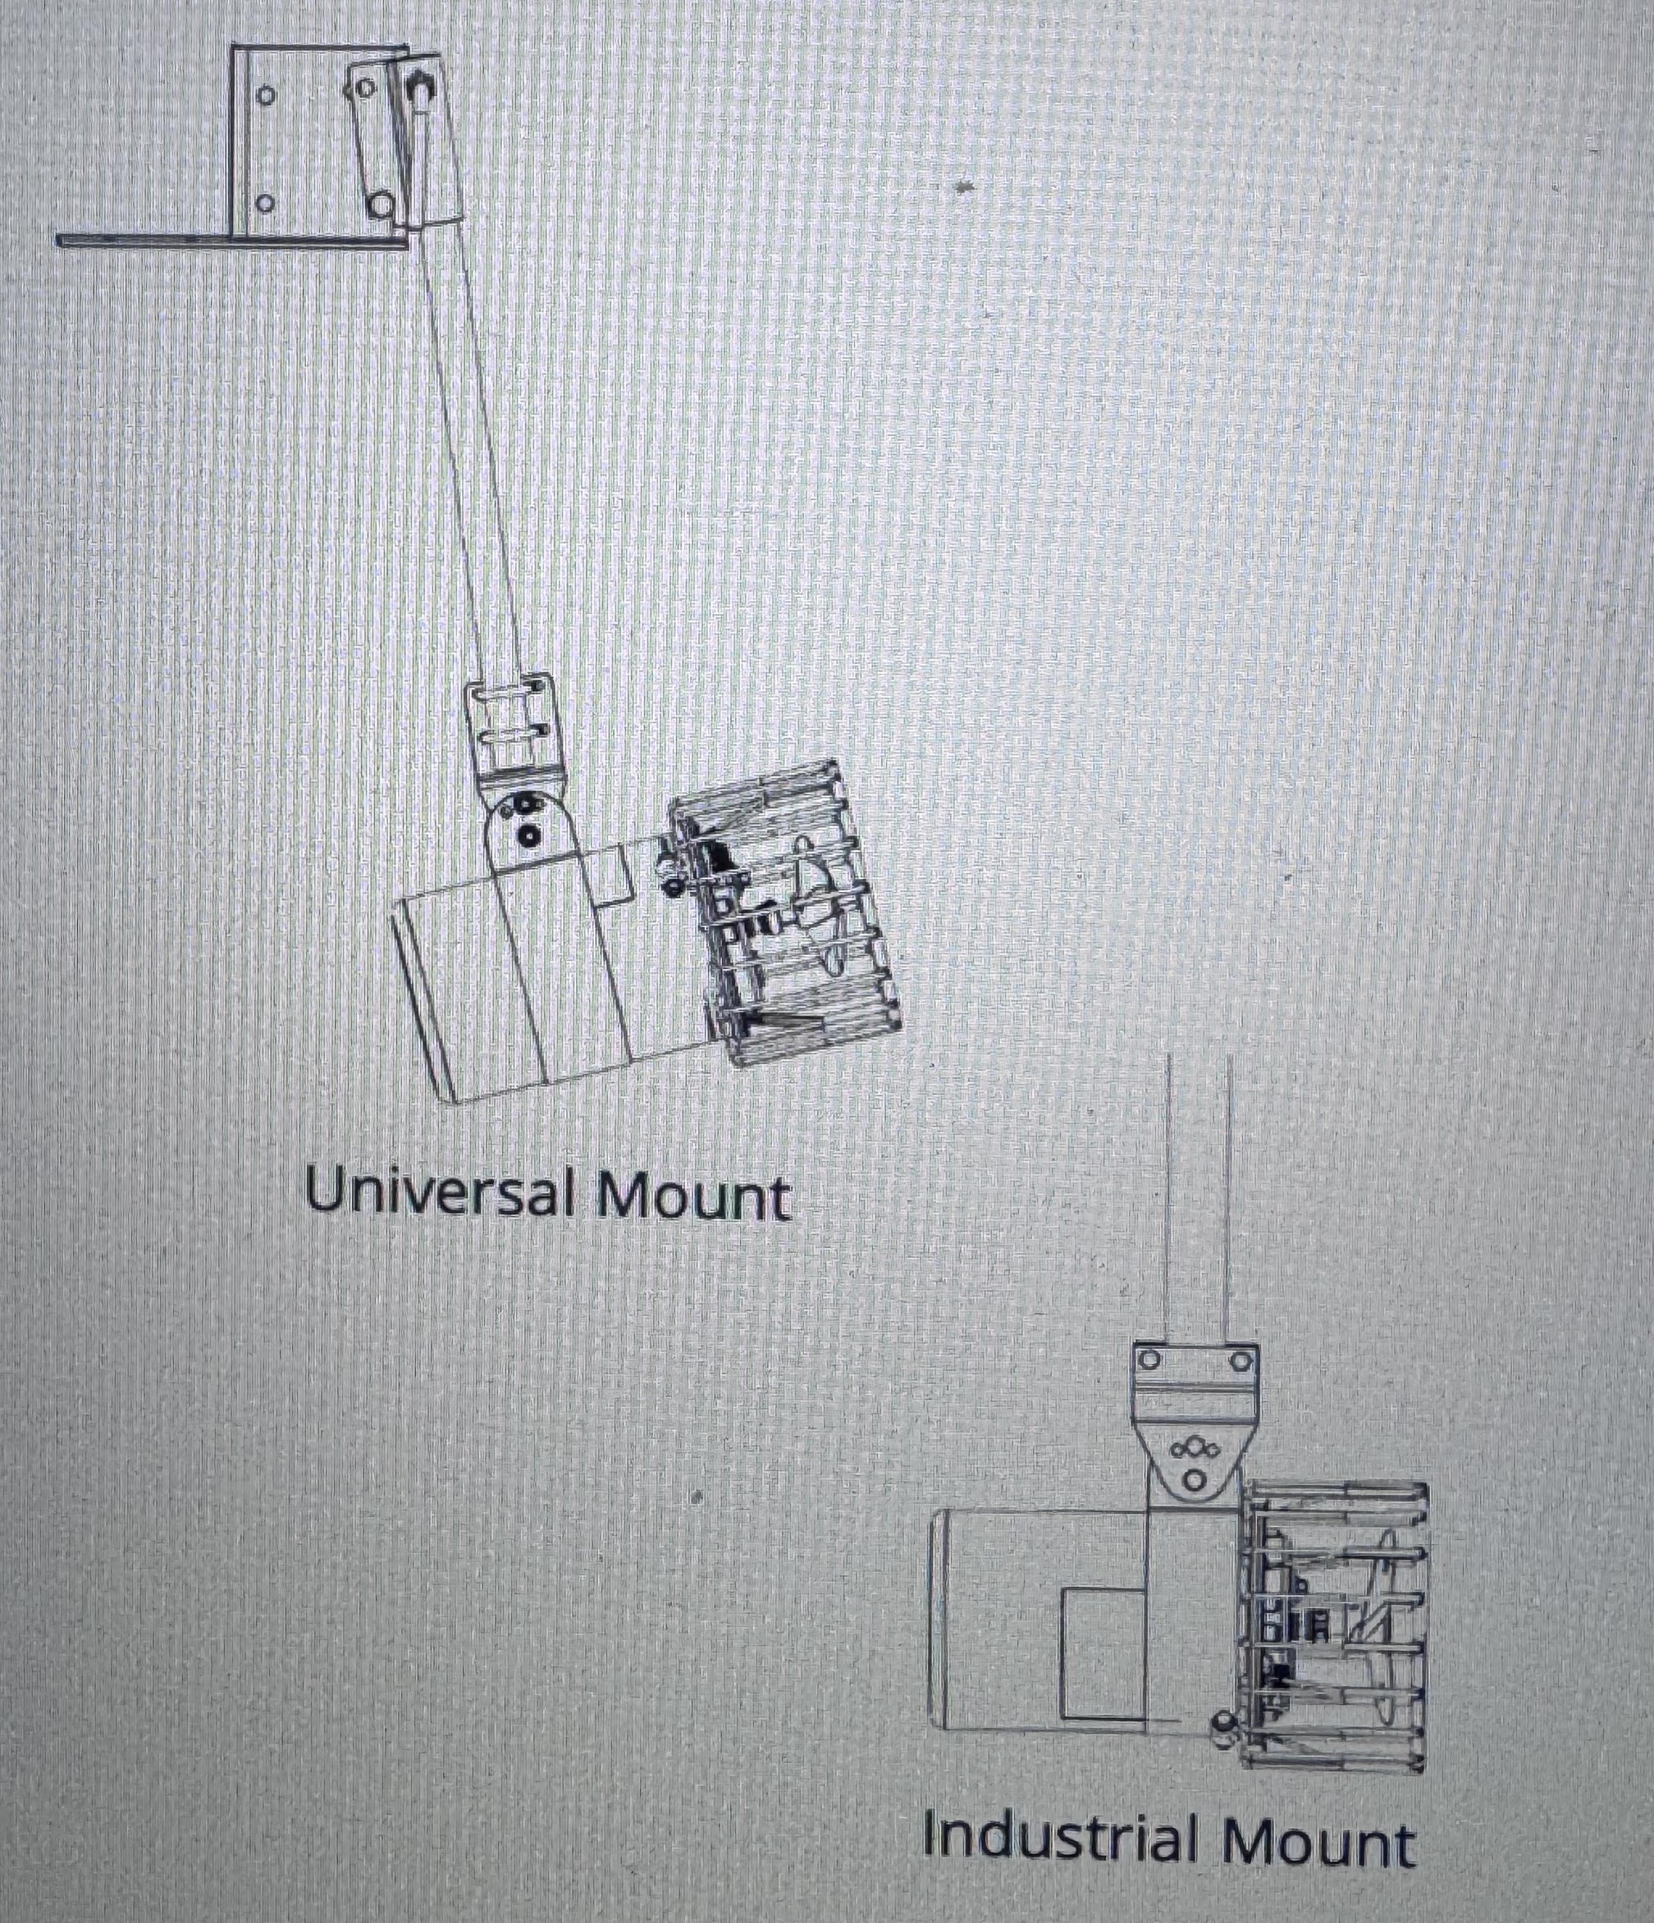

Modelis | Jauda | Spriegums / Fāze / Hz | Strāvas stiprums | Bloķēta Rotora  Ampēri | Vilces spēks (kg) | Min. darbības dziļums
3400ED | 3/4 | 230/1/50 | 3.5 | 9 | 13.4 | 1.2m

- Pretatledotājs - iekārta

1.1. Pretendenta piedāvātajam iekārtai ir jāatbilst ražotāja noteiktajiem tehniskajiem standartiem, Eiropas Savienības direktīvās, Latvijas Republikas un Eiropas Savienības normatīvajos aktos noteiktajām prasībām un standartiem.
1.2. Pretendentam jānodrošina cenu aptaujas priekšmeta pārdošana Pasūtītājam un piegādi uz Līguma izpildes vietu Stropu ielā 40, Daugavpilī, noteiktajā Līguma izpildes termiņā - līdz 2025.gada __.septembrim.
1.3. Garantija: ne mazāk kā 24 mēneši no nodošanas – pieņemšanas akta parakstīšanas dienas.
1.3.1. Pretendents nodrošina iekārtas garantijas remontu un nekvalitatīvas detaļas nomaiņu bez maksas.
1.3.3. Pretendents nodrošina iekārtas piegādi uz pretendenta servisu garantijas remonta veikšanu bezmaksas, vai ja ir tehniski iespējams, pretendentam ir pienākums veikt garantijas remontu iekārtas atrašanās vietā.
1.4. Garantijas noteikumi:
1.4.1. Garantija ir pretendenta apliecinājums, ka iekārta vai tās sastāvdaļa garantijas laikā saglabās tās tehniskajā dokumentācijā norādītās lietošanas īpašības, drošumu un izpildījumu un pretendents uzņemas uz sava rēķina veikt iekārtas remontu vai aizstāšanu ar līdzvērtīgu iekārtu saskaņā ar šiem garantijas noteikumiem.
1.4.2. Par nepieciešamību veikt garantijas remontu Pasūtītājs paziņo pretendentam pa telefonu, e-pastu. Pretendenta speciālists ierodas iekārtas ekspluatācijas vietā un veic bojājumu diagnostiku darba laikā, 2 (divu) darba dienu no paziņojuma saņemšanas brīža.
1.4.3. Pretendents garantijas remontu veic telpās, kurās Pasūtītājs iekārtu lieto, vai ja tas nav iespējams, pretendents uz sava rēķina veic preču transportēšanu un remontu citur.
1.4.4. Katra garantijas remonta izpilde tiek apliecināta ar pretendenta un pasūtītāja pilnvaroto pārstāvju parakstītu dokumentu, kurā tiek norādīts bojājums, bojājuma raksturs, problēmas pieteikšanas datums, laiks un iekārtas remonta vai pakalpojuma sākotnējās kvalitātes nodrošināšanas pabeigšanas datums un laiks.
  - Obligātās prasības:
1.5.1. nav iebūvētas lietotas vai atjaunotas detaļas;
1.5.2. nav iepriekš atradusies lietošanā vai demonstrācijā;
1.5.3. pretendentam, kopā ar iekārtu piegādi, jāiesniedz tehniskā dokumentācija valsts valodā (Tehnikas ekspluatācijas un darba drošības instrukcijas).
1.6. Jautājumos, kas nav noregulēti šajā tehniskajā specifikācijā pretendents sadarbojas ar pasūtītāju.

3.Pielikums

“Pretatledotāja iegāde Stropu ielā 40, Daugavpilī”, ID DOC 2025-7

TEHNISKAIS PIEDĀVĀJUMS
“Pretatledotāja iegāde Stropu ielā 40, Daugavpilī”, ID DOC 2025-7
Daugavpilī

2025.gada ____. _______________

Ar šo, ________________________ (pretendenta nosaukums, reģistrācijas numurs) piedāvā cenu aptaujas nosacījumiem un Tehniskajai specifikācijai atbilstošu šādas iekārtas:

Nr.p.k. | Nosaukums | Skaits | Vienība
1. | Pretatledotājs saskaņā ar pielikumu Nr. 2 | 1 | gab.
2. | Piegāde | 1 | reizes
3. | Montāža | 1 | reizes

Ar šo apliecinām, ka:
- esam iepazinušies ar Tehnisko specifikāciju un piekrītam visiem tās noteikumiem, tie ir skaidri un saprotami, iebildumu un pretenziju pret tiem nav;
- nav tādu apstākļu, kuri liegtu piedalīties iepirkumā un izpildīt tehniskajās specifikācijās norādītās prasības;
- līguma slēgšanas gadījumā ________________________ (pretendenta nosaukums) nodrošinās piedāvātās iekārtas piegādi Stropu ielā 40, Daugavpilī līdz 2025.gada __.septembrim (2 nedēļu laikā);

Iepirkuma līguma slēgšanas gadījumā ________________________ (pretendenta nosaukums) nodrošinās piedāvātās stikla vitrīnas garantiju___________________ (mēnešus).

Paraksta pretendenta vadītājs vai vadītāja pilnvarota persona:
Vārds, uzvārds, amats
Paraksts

4.pielikums
“Pretatledotāja iegāde Stropu ielā 40, Daugavpilī”, ID DOC 2025-7

FINANŠU PIEDĀVĀJUMS
ID DOC 2025-7

Kam: | Sabiedrībai ar ierobežotu atbildību „Daugavpils Olimpiskais centrs”, Stadiona iela 1, Daugavpils, LV-5401, Latvija
Pretendents vai piegādātāju apvienība:
Adrese:
Kontaktpersona, tās tālrunis, un e-pasts:
Datums:
Pretendents vai piegādātāju apvienība Bankas rekvizīti:
Iepazināties ar iepirkuma tehniskās specifikācijas prasībām, piedāvājam pārdot, piegādāt un veikt montāžu iekārtām, saskaņā ar cenu aptaujas “Pretatledotāja iegāde Stropu ielā 40, Daugavpilī”, ID DOC 2025-7, nosacījumiem par šādu cenu:

Nr.p.k. | Nosaukums | Skaits | Vienība | Cena bez PVN
1. | Pretatledotājs saskaņā ar pielikumu Nr. 2 | 1 | gab.
2. | Piegāde | 1 | reizes
3. | Montāža | 1 | reizes

Apliecinām, ka:
1. Apņemamies (ja Pasūtītājs izvēlēsies šo piedāvājumu) slēgt līgumu un izpildīt visus līguma nosacījumus.
2. Kontaktpersonas, kurš koordinēs ar līguma izpildi saistītus jautājumus vārds, uzvārds, amats, tālrunis, e-pasts pasūtījuma veikšanai: __________________________________________________________________________________________________________________________________________________________
3. Ar šo pretendents apliecina, ka tas garantē sniegto ziņu patiesumu un precizitāti.
Vārds, uzvārds, amats
Paraksts
Datums

